# JavaScript. Задание №5-6

1. Необходимо сверстать форму, форма должна находиться в центре страницы
2. Выполнить валидацию параметров с использованием JavaScript:
   1. Корректность формата e-mail
   2. Корректность телефонного номера, при наличии(допускаются только тел.номера с кодом +7)
   3. Проверка на пустоту поля(имя, e-mail, телефон, пароль) под полем должна появится соответствующая надпись.

JavaScript. Задание №5-6 1

Вариант 1 2

Вариант 2 3

Вариант 3 4

Вариант 4 5

Вариант 5 6

Вариант 6 7

Вариант 7 8

Вариант 8 9

Вариант 9 10

Вариант 10 11

Вариант 11 12

Вариант 12 13

Вариант 13 14

## Вариант 1

background: #0028ff,

border: 1px solid rgba(255, 255, 255, 0.2)

.btn {

background: #fff;

border: 1px solid #fff;

color: #000000;

}

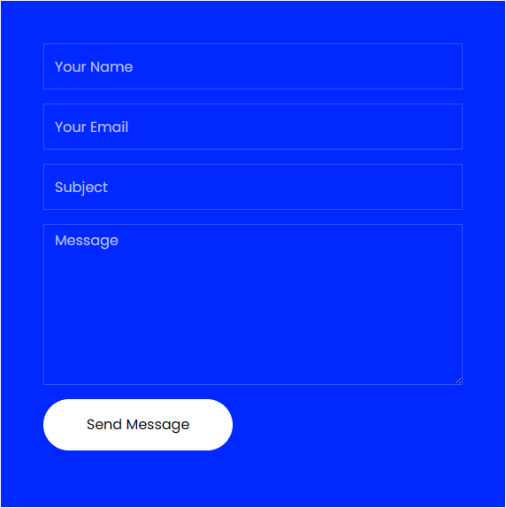

## Вариант 2

background: #f8f9fa

.btn {

background: #ccb78f;

border: 1px solid #ccb78f;

color: #fff;

}

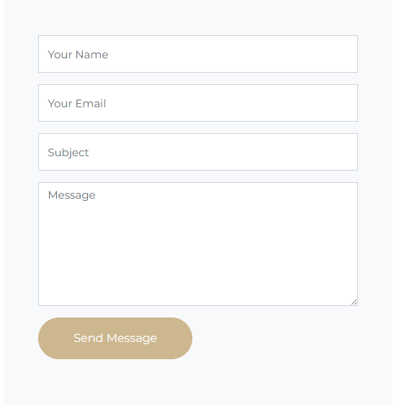

## Вариант 3

border: 1px solid #e1e1e1;

font-size: 14px;

color: #444444;

.btn {

font-size: 15px;

color: #ffffff;

font-weight: 800;

text-transform: uppercase;

background: #f4952f;

}

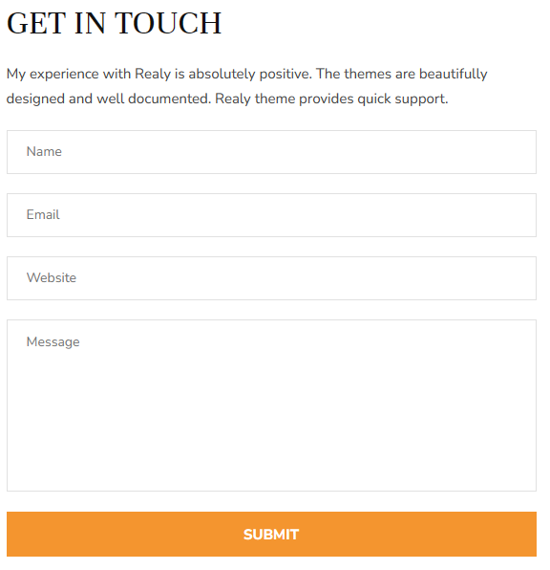

## Вариант 4

font-family: "helveticaneuemedium";

.checkout {

height: 60px;

background-color: #f5f7fa;

color: #6b6b6b;

font-size: 14px;

}

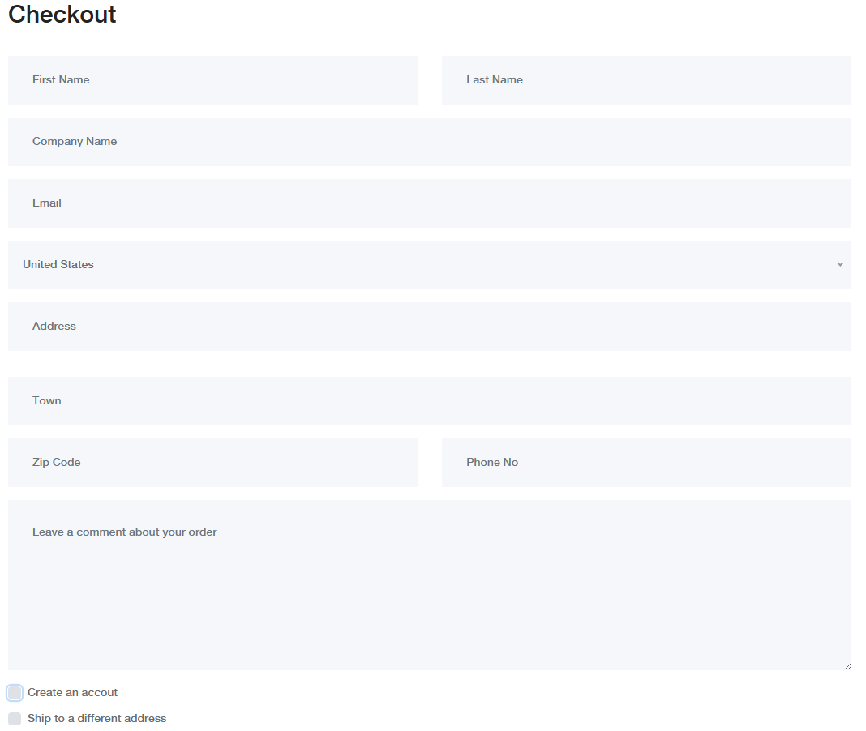

## Вариант 5

.p {

color: #A7A7A7;

line-height: 1.8em;

font-size: 1em;

}

.btn {

background: #00a0dc;

color: #fff;

font-weight: 500;

}

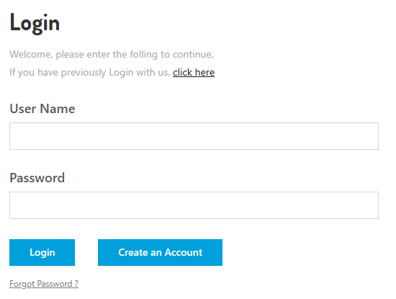

## Вариант 6

border: 1px solid #ced4da;

background: #f9f9ff;

.btn {

color: #fff;

background: #fab700;

border: 1px solid transparent;

}

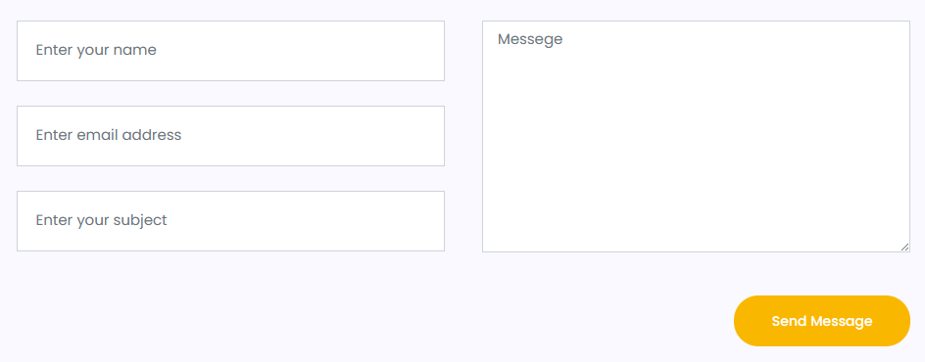

## Вариант 7

.label {

color: #2b98f0;

font-size: 12px;

font-weight: 600;

}

border-bottom: 1px solid rgba(0, 0, 0, 0.1);

.btn {

background: #2b98f0;

border: 1px solid #2b98f0;

color: #fff;

}

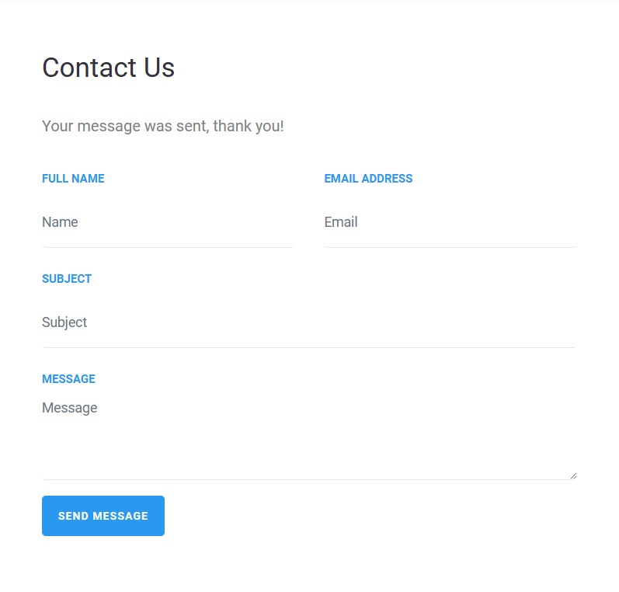

## Вариант 8

Claritas est etiam processus dynamicus, qui sequitur mutationem consuetudium lectorum.

background-color: #f8f8f8;

border-radius: 30px;

color: #ffffff;

.btn {

color: #ffffff;

background: #0084ff;

}

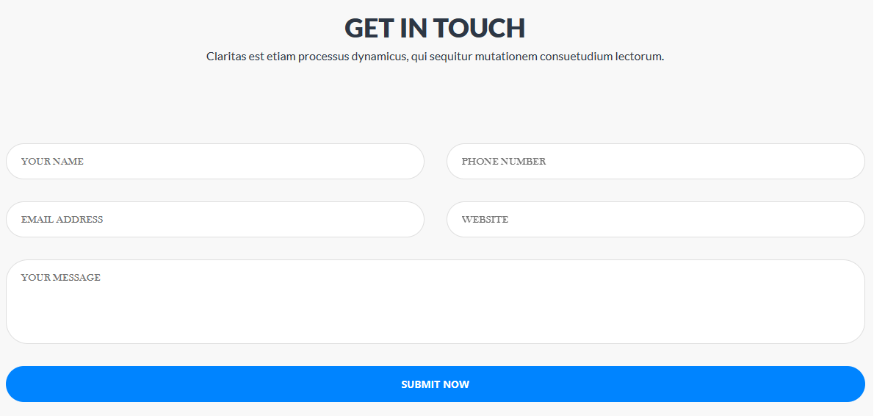

## Вариант 9

.btn {

background: #ffc90f;

color: #fff;

border: 2px solid #ffc90f;

}

background: #161C2E;

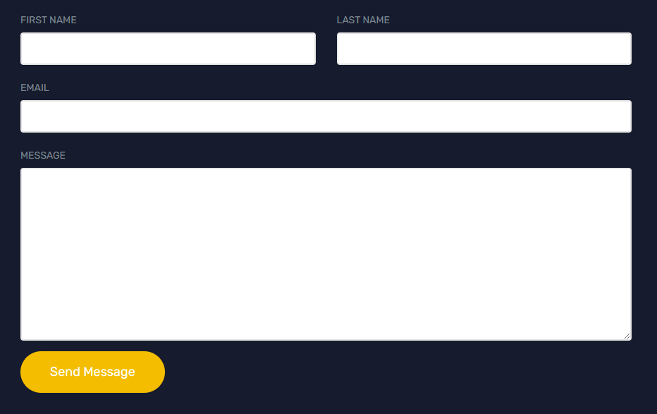

## Вариант 10

.btn {

font-size: 14px;

background: #c5322d;

}

border-bottom: 1px solid #cccccc;

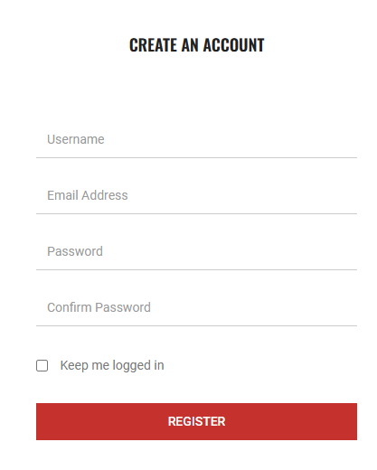

## Вариант 11

.btn {

background: #F9D9BE;

color: #000;

}

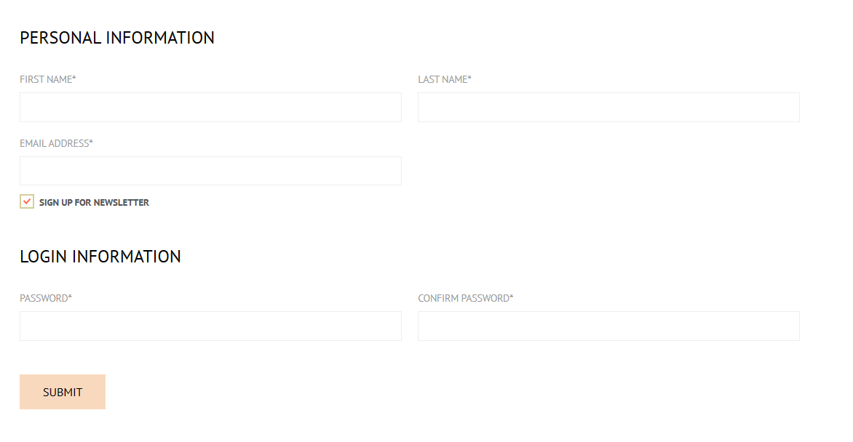

## Вариант 12

background: #4835d4;

.btn {

**background: #fff;**

**border-radius: 25px;**

**box-shadow: 0px 6px 17px 0px rgba(0, 0, 0, 0.15);**

**color: #333;**

**font-weight: 700;**

**font-size: 15px;**

**}**

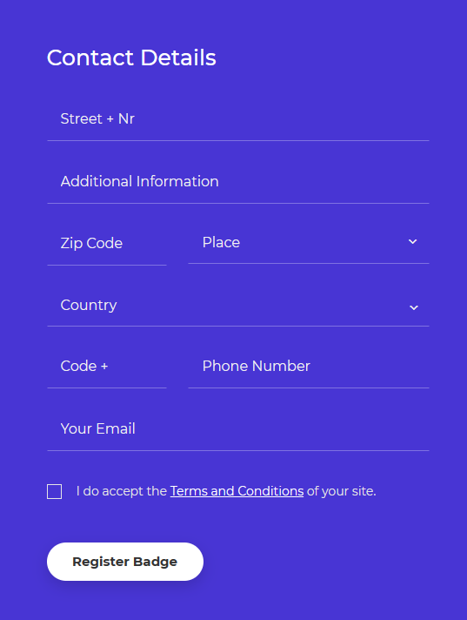

## Вариант 13

.btn {

background: #3786bd;

color: #fff;

}

